Funktionsspecifikation Konfirmation
Funktionsspecifikation Konfirmation 1
1 Dokumenthistorik 2
2 Inledning 2
3 Krav som uppfylls i denna funktionsspecifikation 3
3.1 A6.1 Konfirmationsblankett 3
3.2 A6.2 Konfirmationsblankett från Verksamhetsgrupp 5
3.3 A6.3 Konfirmationsregistrering 7
3.4 K601 Meddelande vid uttag av förrättningsblankett 9
3.5 Komfirmationsregistrering av skyddad person som inträder under tiden posten är preliminär (Bugzilla 1424) 10
4 Behörighet 10
5 Formulär 10
5.1 Konfirmationsbok [for030] 10
5.1.1 Bakgrund 10
5.1.2 Layout 11
5.1.3 Felmeddelanden 13
5.1.4 Behandlingsregler 14
5.2 Konfirmationsblankett [for031] 14
5.2.1 Bakgrund 14
5.2.2 Layout 14
5.2.3 Felmeddelanden 17
5.2.4 Behandlingsregler 17

Dokumenthistorik
Händelse/Aktivitet | Utförd av | Tidpunkt | Dokumentversion
FS skapad. | HG | 2003-01-31 | 1.00
Uppdaterat FS efter feedback från FH 2003-02-06. | MN | 2003-02-07 | 1.01
Uppdaterat Anv.fallen efter feedback från FH 2003-02-06. | MN | 2003-02-11 | 1.02
Uppdaterat hantering vid Kikare knapparna. | MN | 2003-04-08 | 1.03
Uppdaterat bilder och texter ; Konfirmationsboken och konfirmationsblanketten inför pilotdrift. | UE | 2003-09-29 | 1.04
Uppdaterat användningsfallen. | MN | 2003-09-29 | 1.05
Kompletterat Konfirmationsboken med fältet arkiveringsdatum. | MN | 2003-10-20 | 1.06
Kompletterat beskrivningstexten till Skärmdump händelsen. | MN | 2004-10-18 | 1.07
Uppdaterat FS inför version 3.  Lagt in referens till krav. | MN | 2004-11-25 | 1.08
Uppdaterat inför Acceptanstest version 3. | MN | 2005-08-17 | 1.09
Diverse ändringar | CF | 2005-12-06 | 1.10
Ändrat text under 5.2.2 Checkbox Dop  Avvikelse vid konfirmationsregistrering av skyddad person som inträder under det att posten är preliminär. | CF | 2006-02-03 | 1.11

Inledning
Denna funktion används när man vill skriva ut en konfirmationsblankett med uppgifter inför konfirmationen. Samtidigt skapas en preliminär post i konfirmationsboken
När konfirmationen utförts görs en slutgiltig registrering i konfirmationsboken.
Konfirmationsblankett kan även tas fram från en verksamhetsgrupp. Denna blankett beskrivs i funktionsspecifikation Verksamhet, avsnitt 5.6.

Krav som uppfylls i denna funktionsspecifikation

A6.1 Konfirmationsblankett
Namn: Konfirmationsblankett
Nr: A6.1
Syfte: Användaren ska skriva ut en konfirmationsblankett, och personen ska få en preliminär post i konfirmationsboken.
Aktörer: Användare (B2 Handläggare kyrkobokföring med begränsad behörighet, B3 Handläggare kyrkobokföring och B5 Lokal administratör)
System
Roller: Huvudpersonen – den person som ska konfirmeras.
Relationspersonen – eventuella personer som har en relation till den som ska konfirmeras.
Förvillkor: -
Eftervillkor: Preliminär ministerialbokspost finns i konfirmationsboken i förrättningsförsamlingen om användaren har behörighet för den, eller i vald församling.
Indata: Personnummer
Utdata: Konfirmationsblankett
Startimpuls: En person skall konfirmeras.
Användare | System | Kommentar
1. Användarfallet initieras av att användaren vill skriva ut en konfirmationsblankett.
2. Användaren gör en sökning för att identifiera personen som ska konfirmeras. | 3. Presenterar sökresultat. Om huvudpersonen inte finns, undantag 1.
4. Väljer aktuell person i sökresultatet och indikerar att utskrift av konfirmationsblankett ska ske. | 5. Systemet kontrollerar om personen är kyrkotillhörig. Om ja 6. Om nej (Meddelande: ”personen är inte kyrkotillhörig. Vill du fortsätta med blankettuttaget?” Ja/Nej, om nej STOPP, om ja 6.)
 | 6. Systemet kontrollerar om personen är döpt. Om ja 7. Om nej (Meddelande: ”personen är inte döpt. Vill du fortsätta med blankettuttaget?” Ja/Nej, om nej STOPP, om ja 7.)
 | 7. Systemet kontrollerar om personen tidigare är registrerad som konfirmerad. Om nej 8, om ja undantag 2.
 | 8. Systemet presenterar en lista på förrättningsförsamlingar som användaren har behörighet för samt möjlighet att infoga ytterligare information.
9. Användaren väljer förrättningsförsamling. Eventuellt anges också präst, prästens församling, kyrka, datum m.m. | 10. Presenterar en konfirmationsblankett på skärmen.
11. Användaren gör eventuella tillägg/justeringar på blanketten och väljer sedan att skriva ut. | 12. Systemet skriver ut konfirmationsblankett till vald skrivare.
 | 13. Systemet skapar en preliminär konfirmationsbokspost för huvudpersonen i förrättningsförsamlingen.

Undantag 1, huvudperson ej i registret

Användare | System | Kommentar
U1. Användarfallet initieras av att användaren vill ta ut en konfirmationsblankett.
U2. Användaren gör en personnummersökning (eller födelsedagssökning). | U3. Konstaterar att personen inte finns i registret.
 | U4. Presenterar ”person finns ej sidan.” På denna sida finns möjlighet att välja utskrift av konfirmationsblankett.
U5. Användaren indikerar att utskrift av konfirmationsblankett ska ske. | U6. Meddelande: ”personen är inte kyrkotillhörig. Vill du fortsätta med blankettuttaget?” Ja/Nej, om nej STOPP, om ja U7.
 | U7. Genomför 6-12.

Undantag 2, huvudpersonen redan konfirmerad

Användare | System | Kommentar
 | U1. Systemet meddelar användaren att personen redan är konfirmerad, samt presenterar konfirmationsdatum.
 | U2. STOPP.

A6.2 Konfirmationsblankett från Verksamhetsgrupp
Namn: Konfirmationsblankett från
Verksamhetsgrupp

Nr: A6.2
Syfte: Användaren ska skriva ut en konfirmationsblankett för en hel verksamhetsgrupp, och personerna ska få preliminära poster i konfirmationsboken
Aktörer: Användare (B2 Handläggare kyrkobokföring med begränsad behörighet, B3 Handläggare kyrkobokföring och B5 Lokal administratör)
System
Roller: Huvudpersoner – de personer som ska konfirmeras.
Förvillkor: -
Eftervillkor: Preliminär ministerialbokspost finns i konfirmationsboken i förrättningsförsamlingen om användaren har behörighet för den, eller i vald församling.
Indata: Personnummer
Utdata: Konfirmationsblankett för en hel verksamhetsgrupp
Startimpuls: Personer i verksamhetsgrupp skall konfirmeras.

Användare | System | Kommentar
1. Användarfallet initieras av att användaren vill skriva ut konfirmationsblankett för personer i en verksamhetsgrupp.
2. Användaren öppnar verksamhetsgruppen. | 3. Systemet visar verksamhetsgruppen.
4. Användaren markerar de personer för vilka han/hon vill skriva ut en konfirmationsblankett, och väljer att skriva ut. | 5. Systemet kontrollerar om huvudpersonerna är kyrkotillhöriga. Om ja 6. Om nej (Meddelande: ”Följande personer är inte kyrkotillhöriga. Vill du fortsätta med blankettuttaget?” Ja/Nej, om nej STOPP, om ja 6.)
 | 6. Systemet kontrollerar om huvudpersonerna är döpta. Om ja 7. Om nej (Meddelande: ”Följande personer är inte döpta. Vill du fortsätta med blankettuttaget?” Ja/Nej, om ja 7, om nej STOPP.)
 | 7. Systemet presenterar en lista på förrättningsförsamlingar som användaren har behörighet för samt möjlighet att infoga ytterligare information.
8. Användaren väljer förrättningsförsamling. Eventuellt anges också präst, prästens församling, kyrka, datum m.m. | 9. Systemet presenterar en konfirmationsblankett i ”listform” (En layoutskiss för denna kommer att presenteras av beställaren under utvecklingens gång.) på skärmen. (Konfirmationspräst, datum för konfirmationen och konfirmationsförsamling kopieras till blanketten.)
10. Användaren gör eventuella tillägg/justeringar på blanketten och väljer sedan att skriva ut. | 11. Systemet skriver ut konfirmationsblanketten till vald skrivare.
 | 12. Systemet skapar preliminära konfirmationsboksposter för huvudpersonerna. (Konfirmationspräst, datum för konfirmationen och konfirmationsförsamling m.m. kopieras till de preliminära posterna.)

A6.3 Konfirmationsregistrering
Namn: Konfirmationsregistrering
Nr: A6.3
Syfte: Den genomförda konfirmationen ska få en slutgiltig post i ministerialboken, och personen/personerna ska bli registrerade som konfirmerade.
Aktörer: Användare (B2 Handläggare kyrkobokföring med begränsad behörighet, B3 Handläggare kyrkobokföring och B5 Lokal administratör)
System
Roller: Huvudpersonen – den person som konfirmerats
Förvillkor: Preliminär ministerialbokspost finns i konfirmationsboken i förrättningsförsamlingen om användaren har behörighet för den, eller i vald församling (i normalfallet).
Eftervillkor: Slutgiltig ministerialbokspost finns i konfirmationsboken i rätt församling.
Indata: Personnummer
Utdata: -
Startimpuls: Konfirmation har ägt rum och skall registreras

Användare | System | Kommentar
1. Användarfallet initieras av att en ifylld och underskriven konfirmationsblankett lämnas till användaren.
2. Användaren indikerar att han/hon vill söka de preliminära ministerialboksposterna. | 3. Systemet visar upp en lista med de preliminära ministerialboksposterna. (Se särskilt användningsrfall.)
4. Användaren hittar den aktuella posten, och indikerar att posten ska bli slutgiltig. Om post saknas, undantag 1. | 5. Systemet kontrollerar att folkbokföringsdata för huvudpersonen finns.
 | 6. Systemet kontrollerar att huvudpersonen är kyrkotillhörig. (Om ja 7, om nej: meddelande: ”Huvudpersonen är inte kyrkotillhörig. Du kan ej registrera konfirmation för en person som inte är kyrkotillhörig. STOPP)
 | 7. Systemet presenterar eventuellt gränssnitt för att infoga ytterligare information i ministerialboken.
8. Användaren anger ytterligare information. | 9. Databasen kompletteras med ytterligare information i den preliminära ministerialboksposten.
 | 10. Verifikat visas upp för posten. (i rätt församling) (Om användaren ej har behörighet för rätt församling visas meddelande om att verifikatet kommer att visas upp i folkbokföringsförsamlingen.
11. Användare med behörighet för rätt församling bekräftar verifikatet. | 12. Posten i ministerialboken får status slutgiltig.
 | 13. Tabeller med kyrkodata uppdateras så att huvudpersonen är registrerad som konfirmerad.
 | 14. Systemet bekräftar att konfirmationen har registrerats.

Undantag 1, Preliminär ministerialbokspost saknas.

Användare | System | Kommentar
U1. Användaren indikerar att han/hon vill skapa en ny post i ministerialboken. | U2. Systemet visar upp inmatningsgränssnitt för inmatning i konfirmationsboken. (Om folkbokföringsuppgifter finns, förs dessa över till konfirmationsboken.)
U3. Användaren anger personnummer för huvudpersonen. | Formuläret kompletteras med personuppgifter för huvudpersonen och eventuella relationspersoner
U5. Användaren anger uppgifter.  (Inklusive förrättningsförsamling, vilket väljs från en lista med församlingar som användaren har behörighet för. | U6. Systemet skapar en preliminär ministerialbokspost och lagrar uppgifterna.
 | U7. Genomför 10-14.

Undantag 2, Registrering i ministerialbok när personnummer saknas på personen.
Borttaget undantag, möjlighet att registrera person med endast födelsedatum finns i den ordinarie arbetsgången.

K601 Meddelande vid uttag av förrättningsblankett
För preliminära poster i församlingar som du saknar behörighet för visas följande meddelande när du försöker utföra handlingen igen.
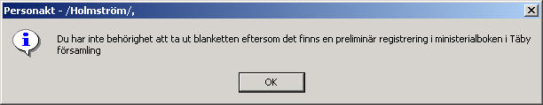

Om handlingsförsamling inte är angiven i den preliminära posten ser meddelandet ut så här.
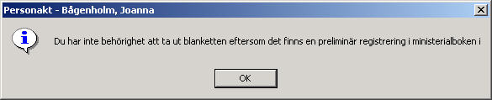
Samma meddelande visas för dop, konfirmation och begravning

För slutgiltiga poster i församlingar som du saknar behörighet för visas följande meddelande.
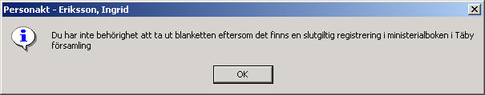

Om personen är döpt, konfirmerad eller begravd i annan församling än tillhörighetsförsamlingen (och du har behörighet för handlingsförsamlingen) och försöker utföra handlingen igen visas detta meddelande (exemplet visar konfirmation).
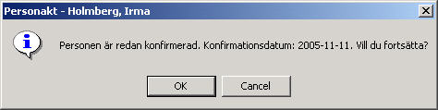
Endast blankett kan tas ut igen. Inga ändringar kan göras i den slutgiltiga handlingen av handlingsförsamlingen.

Komfirmationsregistrering av skyddad person som inträder under tiden posten är preliminär (Bugzilla 1424)
Om användaren inte är behörig till personens personakt, går det inte att ta sig
från verifikatet till ministerialboken. Detta inträffar när användaren anger en annan folkbokföringsförsamling vid konfirmationsregistreringen än folkbokföringsförsamlingen vid det tidsmässigt senare inträdet.

Behörighet
Behörigheten styrs bl a med hjälp av roller enligt dokumentet Roller i Kyrkbokföringen och i Organisationsregistret (bilaga 19 i avtalet).
Följande roller är definierade:
B1 Anställd
B2 Handläggare kyrkobokföring med begränsad behörighet
B3 Handläggare kyrkobokföring
B4 Handläggare Organisationsregistret
B5 Lokal administratör
Till rollerna är knutet behörighetsrutiner enligt dokumentet K22 Behörighetsrutiner KBOK.

Formulär

Konfirmationsbok [for030]

Bakgrund
Man kommer till ”Konfirmationsbok” fliken i ”Personakt” antingen från ”Sök personer” [for002] frmSearchPerson (se FS_Personakt) när man dubbelklickat på en rad i träfflistan eller om man söker upp en ministerialbokspost i ”Ministerialbok” [min001, min002, min0003] frmMinisterial (se FS_Ministerialbok)
Eller om man vill registrera en konfirmation så kommer man från ”Skapa Ny” [for005] frmSkapaNyMinisterialbokpost (se FS_Personakt) när man klickat på Ny ikonen i ”Personakt” [for010] frmPerson (se FS_Personakt).

Layout
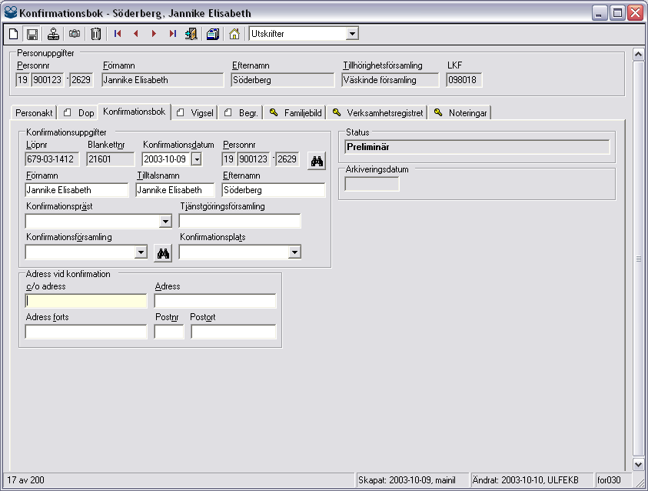
frmPerson flik Konfirmationsbok

Formulär objekt | Typ | Obl | Beskrivning/ Behandlingsregler | Objekt
Konfirmationsuppgifter
Löpnr | KBOKTextbox | Y | Ett löpnummer för enhetens kyrkohandlingar. | Kyrkoperson.Konfirmation.Lopnummer
Blankettnr | KBOKtxtNumeric | Y | KyrkohandlingensId. | Kyrkoperson.Konfirmation.KyrkligHandlingID
Konfirmationsdatum | KBOKdtpicker | Y | Datum för konfirmation. | Kyrkoperson.Konfirmation.Handelsedatum
Personnr | KBOKPNo_Binocular | N | Personnummer till huvudpersonen. | Kyrkoperson.Personnummer
Sök person | KBOKPNo_Binocular |  | Om man valt att skapa ny konfirmation från frmPerson skall man kunna söka efter huvudperson i centrala tillhörighetsregistret.
Förnamn | Textbox | N | Förnamn (alla namn) på huvudperson. | Kyrkoperson.Fornamn
Tilltalsnamn | Textbox | N | Tilltalsnamn på huvudperson. | Kyrkoperson.Tilltalsnamn
Efternamn | Textbox | N | Efternamn på huvudperson. | Kyrkoperons.Efternamn
Konfirmationspräst | Combobox  (Freetext) | N | Namn på präst vid konfirmationen. | Kyrkoperson.Konfirmation.PrastNamn
Tjänstgörings  församling | Text | N | Default den församling som prästen har sin tjänst på, men skall kunna skrivas över. | Kyrkoperson.Konfirmation.PrastForsamling
Konfirmationsförsamling | Combobox | N | Visar de församlingar som användare har behörighet för. | Kyrkoperson.Konfirmation.Forrattningsforsamling.Namn
Sök församling | Knapp | N | Möjlighet att söka upp alla församlingar som konfirmationen skall genomföras i.  Öppnar ”Välj församling” [gen010] frmSelectForsamling. | OpenSelectForsamling
Plats | Combobox (Freetext) | N | Kyrka/plats för konfirmation. | Kyrkoperson.Konfirmation.Plats
Adress vid konfirmation
c/o adress | KBOKAdress | N | c/o adress vid konfirmationen. | Kyrkoperson.Konfirmation.Huvudperson.Adress.CoAdress
Adress | KBOKAdress | N | Gatuadress vid konfirmationen. | Kyrkoperson.Konfirmation.Huvudperson.Adress.Adress2
Adress forts. | KBOKAdress | N | Adress forts. vid konfirmationen. | Kyrkoperson.Konfirmation.Huvudperson.Adress.Adress1
Postnr | KBOKAdress | N | Postnr vid konfirmationen. | Kyrkoperson.Konfirmation.Huvudperson.Adress.Postnummer
Postort | KBOKAdress | N | Postort vid konfirmationen. | Kyrkoperson.Konfirmation.Huvudperson.Adress. Postort
Status
Status | Text A(15) | Y | Vilken status posten har i databasen. | Kyrkoperson.Konfirmation.Handlingsstatus.Namn
Arkiveringsdatum
Arkiveringsdatum | Readonly | N | Datum då gallringsutskrift skett för ministerialbokposten. (Gallringen kommer att ske 10 år efter datumet.) | Kyrkoperson.Konfirmation.Arkiveringsdatum

Händelse | Beskrivning | Metod | Vidare anrop
Ny (ikon) | Öppnar ”Skapa ny” [for005] frmSkapaNyMinisterialbokpost.. | OpenNyMinisterialbokpost
Ändra (ikon) | Öppna upp fält för ändring om posten har slutgiltig status.
Spara (ikon) | Spara konfirmationsuppgifter. | SaveKonfirmation
Skapa verifikat (ikon) | Öppnar ”Verifikat” [vfk010] frmVerifikat (se FS_Verifikat) för Konfirmationsregistrering. | OpenVerifikat
Skärmdump | Ej vara tillgänglig om man är inne på en person som är skyddad.
Ta bort (ikon) | Ta bort Konfirmation. Bara tillgänlig om posten är slutgiltig. | DeleteKonfirmatione
Första (ikon) | Bläddrar mellan Konfirmationsböcker. | FirstKonfirmation
Föregående (ikon) | Bläddrar mellan Konfirmationsböcker. | PreviousKonfirmation
Nästa (ikon) | Bläddrar mellan Konfirmationsböcker. | NextKonfirmation
Sista (ikon) | Bläddrar mellan Konfirmationsböcker. | LastKonfirmation
Kanslistöd supportsida (ikon)
Hem | Visa startsida
Utskrifter  Konfirmationsblankett | Öppnar ”Konfirmationsblankett” [for031] frmKonfirmationsblankett.

Felmeddelanden
Se användningsfall ”A6.3 Konfirmationsregistrering” ovan. Meddelandet är följande. Se även under 3.4..

Behandlingsregler
Vi validerar följande innan vi sparar:
- Huvudperson födelsedatum är obligatoriskt

Följande fält är obligatoriska när vi skapar konfirmationsverifikatet:
  - Huvudperson förnamn
  - Huvuudperson efternamn
  - Konfirmationsdatum
  - Konfirmationsförsamling

Konfirmationsblankett [for031]

Bakgrund
Man kommer till Konfirmationsblanketten genom att välja att öppna konfirmationsblanketten via ”Utskrifter” i comboboxen i toolbaren.

Layout
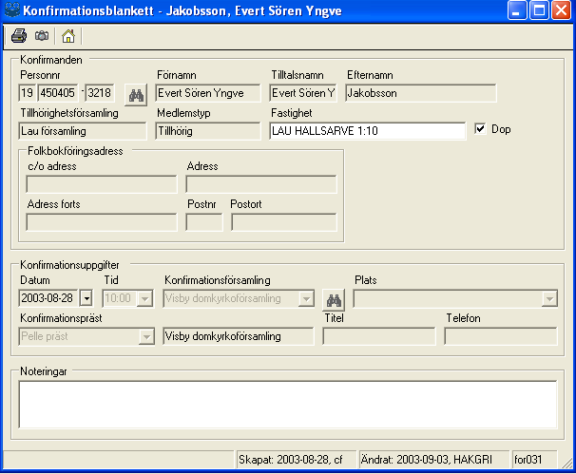
frmKonfirmationsblankett

Formulär objekt | Typ | Obl | Beskrivning/ Behandlingsregler | Objekt
Personnr | KBOKPNo_Binocular | N | Personnummer. | Kyrkoperson.Personnummer
Sök person | KBOKPNo_Binocular |  | Om man valt att skapa ny konfirmation från frmPerson skall man kunna söka efter huvudperson centrala tillhörighetsregistret.
Förnamn | Textbox | N | Förnamn (alla namn) på huvudperson. | Kyrkoperson.Fornamn
Tilltalsnamn | Textbox | N | Tilltalsnamn på huvudperson. | Kyrkoperson.Tilltalsnamn
Efternamn | Textbox | N | Efternamn på huvudperson. | Kyrkoperons.Efternamn
Tillhörighetsförsamling | Text | N | Församling som personen tillhör. | Kyrkoperson.Enhet
Medlemstyp | Text | N | Medlemstyp på huvudperson. | Kyrkoperson.Medlemstyp
Dop | Checkbox | N | Visar om personen är döpt.  Uppgiften hämtas från tabellen tkyrkodata. Checkboxen är utgråad och kan inte ändras. | Kyrkodata.Typ
Fastighet | Text | N | Fastighet till huvudperson vid konfirmationen. | Kyrkoperson.Fastighet
c/o adress | KBOKAdress | N | c/o adress vid konfirmationen. | Kyrkoperson.Konfirmation.Huvudperson.Adress.CoAdress
Adress | KBOKAdress | N | Gatuadress vid konfirmationen | Kyrkoperson.Konfirmation.Huvudperson.Adress.Adress2
Adress forts | KBOKAdress | N | Adress forts. vid konfirmationen. | Kyrkoperson.Konfirmation.Huvudperson.Adress.Adress1
Postnr | KBOKAdress | N | Postnr vid konfirmationen. | Kyrkoperson.Konfirmation.Huvudperson.Adress.Postnummer
Postort | KBOKAdress | N | Postort vid konfirmationen. | Kyrkoperson.Konfirmation.Huvudperson.Adress. Postort
Konfirmationsuppgifter
Datum | KBOKdtpicker | N | Datum för konfirmation. | Kyrkoperson.Konfirmation.Handelsedatum
Tid | Textbox | N | Tidpunkt för konfirmationsgudstjänst. Lagras bara temporärt i databasen.  Default 10:00 i nyläge. | Kyrkoperson.Konfirmation.Handelsetid
Konfirmationsförsamling | Combobox | N | Visar de församlingar som användare har behörighet för. | Kyrkoperson.Konfirmation.Forrattningsforsamling.Namn
Sök församling | Knapp | N | Möjlighet att söka upp alla församlingar som konfirmationen skall genomföras i.  Öppnar ”Välj församling” [gen010] frmSelectForsamling. | OpenSelectForsamling
Plats | Combobox (Fritext) | N | Kyrka/plats för konfirmation. | Kyrkoperson.Konfirmation.Plats
Konfirmationspräst | Combobox  (Fritext) | N | Namn på präst vid konfirmationen. | Kyrkoperson.Konfirmation.PrastNamn
Tjänstgöringsförsamling | Text | N | Default den församling som prästen har sin tjänst på, men skall kunna skrivas över. | Kyrkoperson.Konfirmation.PrastForsamling
Titel | Text | N | Blankettdata som lagras bara temporärt i databasen. | Kyrkoperson.Konfirmation.PrastTitel
Telefon | Text | N | Telefon till konfirmationspräst. Blankettdata som lagras bara temporärt i databasen. | Kyrkoperson.Konfirmation.PrastTelefon
Noteringar
Notering | Text | N | Blankettdata som lagras bara temporärt i databasen. | Kyrkoperson.Konfirmation.Notering

Händelse | Beskrivning | Metod | Vidare anrop
Print (ikon) | Om preliminär ministerialbokspost ej har skapats, sparas konfirmationsuppgifter och rapporten visas. Annars visas endast rapporten.
Skärmdump | Skall ej vara tillgänglig om man är inne på en person som är skyddad.
Hem | Visa startsida

Felmeddelanden
Se användningsfall ”A6.1 Konfirmationsblankett” ovan. Meddelandet är följande. Se även under 3.4.

Behandlingsregler
Då formuläret öppnas med Ny post skall följande personklasser användas:
- Kyrkoperson (huvudperson)
Då formuläret öppnas i Editeringsläge skall endast en typ av personobjekt användas:
- Ministerialboksperson

Fokus skall sättas på Konfirmationsdatum om man har huvudperson (då antar vi att man har fått med sig uppgifterna ovan från huvudpersonen) Annars skall fokus sättas på Personnummer.

